ข้อมูล ณ วันที่ 20 ก.พ.67
การอบรมชี้แจงข้าราชการตำรวจตามแนวทางการจัดการทรัพย์สินของทางราชการ ของบริจาค และของกลาง
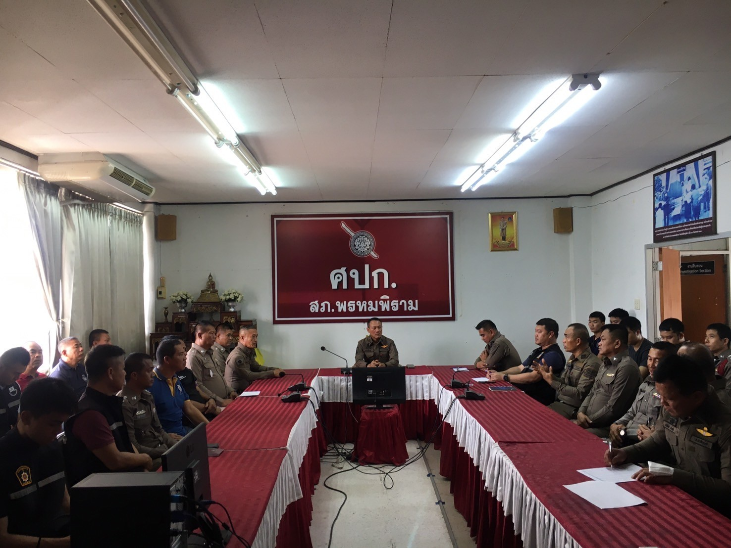
เมื่อวันที่ 1 กุมภาพันธ์ ๒๕๖๗ พ.ต.อ. เอก เฟื่องฟุ้ง ผู้กำกับการ สถานีตำรวจภูธรพรหมพิราม เป็นประธานการประชุมข้าราชการตำรวจ มีวัตถุประสงค์เพื่อทำความเข้าใจให้แก่ข้าราชการตำรวจในสถานีได้รับทราบและถือปฏิบัติตามแนวทางการจัดการทรัพย์สินของทางราชการ ของบริจาค และของกลาง ทั้งแนวทางการเบิก ยืม รักษา ความรับผิดชอบ การตรวจสอบตรวจนับ อันเป็นการปลูกฝังให้เจ้าหน้าที่ตำรวจในสังกัดได้ทราบแนวทางการปฏิบัติและรักษาทรัพย์สินของทางราชการ ของบริจาค และของกลาง ได้อย่างถูกต้อง

ข้อมูล ณ วันที่ 20 ก.พ.67
การรายงานการตรวจสอบทรัพย์สินของทางราชการและของบริจาค

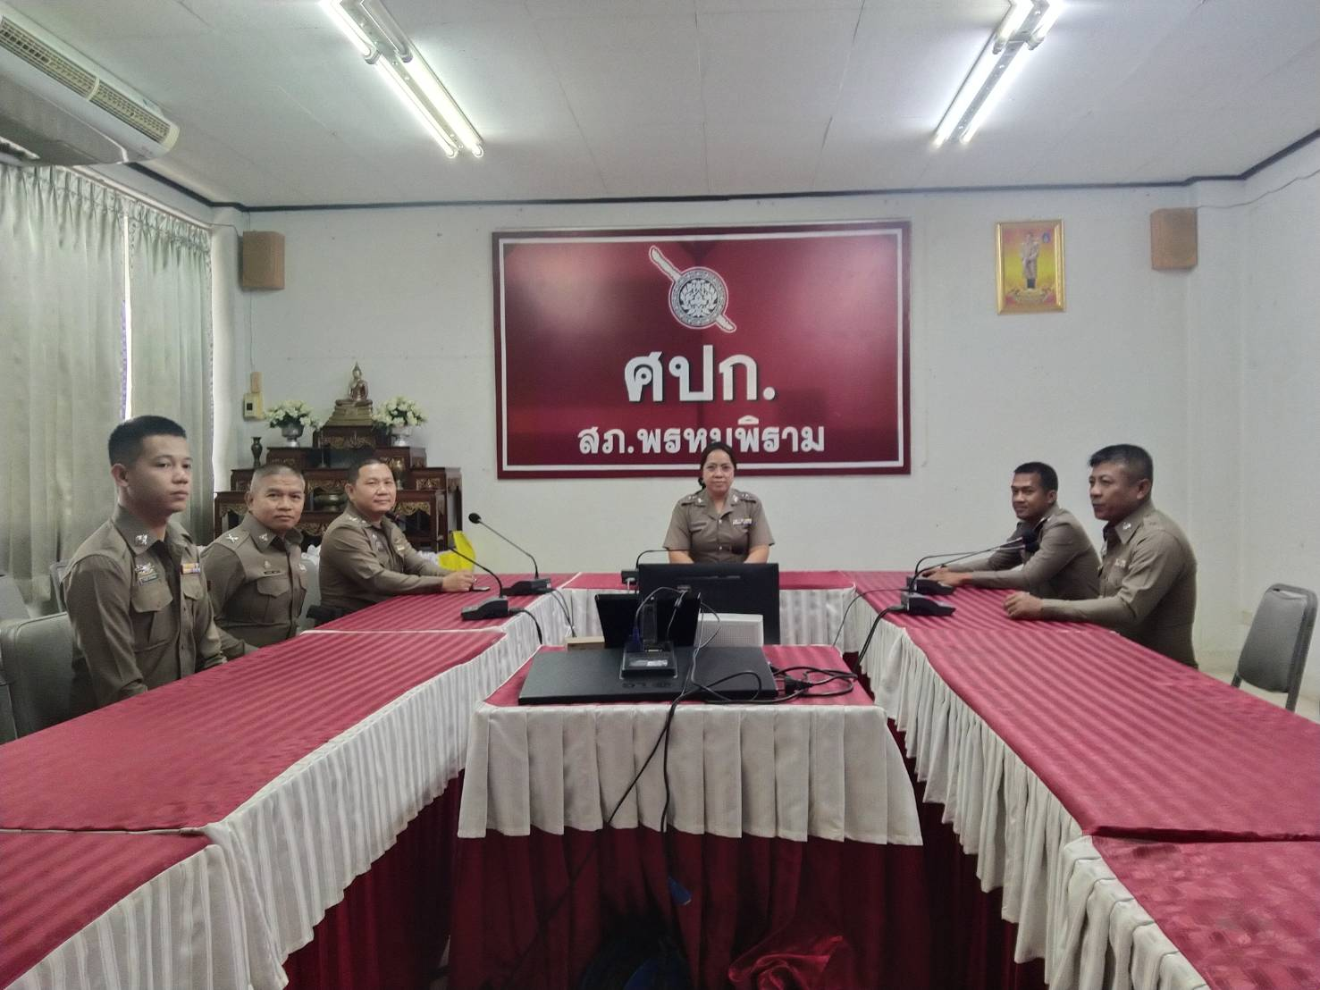
เมื่อวันที่ 5 กุมภาพันธ์ ๒๕๖๗ พ.ต.ท.หญิง อุไรลักษณ์ ศรุตธรานนท์ สว.อก. สถานีตำรวจภูธร พรหมพิราม ประชุมข้าราชการตำรวจงานอำนวยการ เพื่อทำความเข้าใจการปฏิบัติตามแนวทางการจัดการทรัพย์สินของทางราชการ ของบริจาค ทั้งแนวทางการเบิก ยืม รักษา ความรับผิดชอบ การตรวจสอบตรวจนับได้อย่างถูกต้อง

ข้อมูล ณ วันที่ 20 ก.พ.67
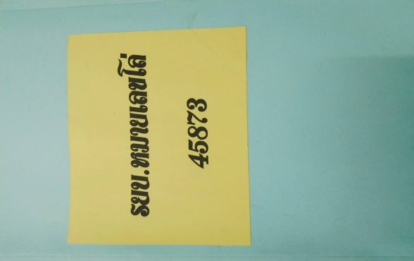
ภาพถ่ายสมุดคุมทรัพย์สินของทางราชการและของบริจาค
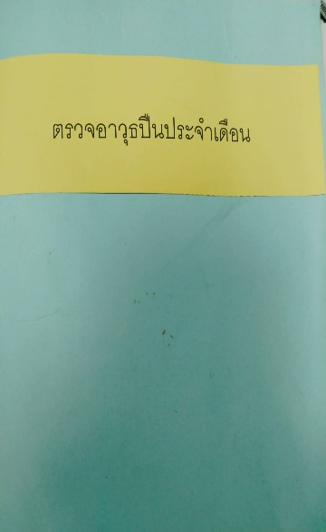
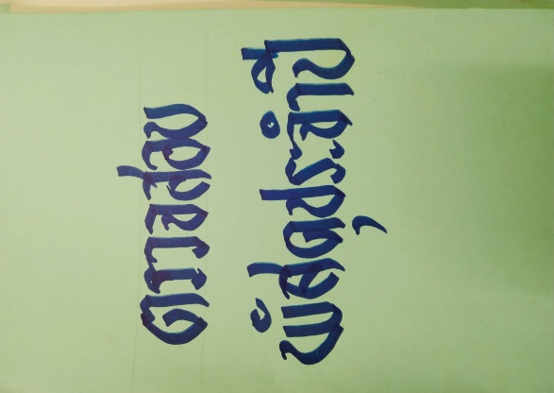
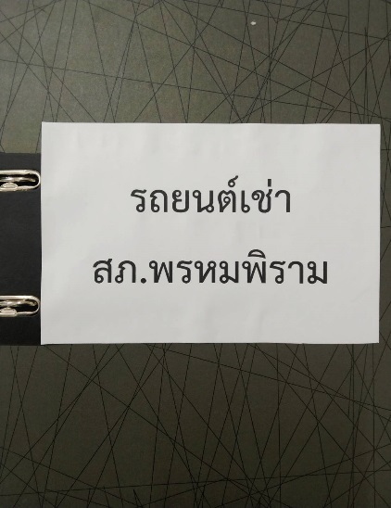
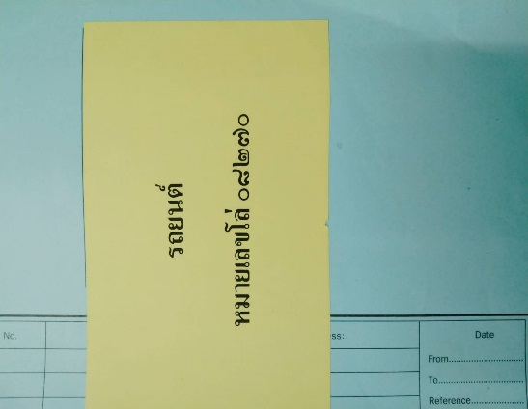

ข้อมูล ณ วันที่ 20 ก.พ.67


คำสั่ง สถานีตำรวจภูธรพรหมพิราม
ที่ 50 / ๒๕๖7
เรื่อง มอบหมายหน้าที่ตำรวจทำการตรวจสอบตรวจนับทรัพย์สินของทางราชการ
และของบริจาค
-------------------------------------------------------------
สถานีตำรวจภูธรพรหมพิราม ได้มอบหมายหน้าที่ตำรวจทำการตรวจสอบตรวจนับทรัพย์สินของทางราชการและของบริจาค เพื่อให้การตรวจสอบทรัพย์สินของทางราชการและของบริจาคเป็นไปด้วยความเรียบร้อยถูกต้องตรงตามความเป็นจริง จึงมอบหมายเจ้าหน้าที่ตำรวจดังต่อไปนี้
- พันตำรวจโทหญิง อุไรลักษณ์ ศรุตธรานนท์ สารวัตรอำนวยการ
สถานีตำรวจภูธรพรหมพิราม
- ร้อยตำรวจเอก มนต์ชัย สืบสายอ่อน รองสารวัตรธุรการ
สถานีตำรวจภูธรพรหมพิราม
- ร้อยตำรวจตรี บุญลือ สายทองคำ รองสารวัตรสายงานปฏิบัติการป้องกัน
ปราบปรามสถานีตำรวจภูธรพรหมพิราม
ให้เจ้าหน้าที่ตำรวจที่ได้รับมอบหมายในคำสั่งนี้ทำการตรวจสอบตรวจนับทรัพย์สินของทาง ราชการและของบริจาคเป็นประจำทุกเดือนแล้วรายงานผลการตรวจสอบทรัพย์สินของทางราชการและของบริจาคให้ผู้กำกับการสถานีตำรวจทราบ

ทั้งนี้ ตั้งแต่บัดนี้เป็นต้นไป

สั่ง ณ วันที่ 31 มกราคม พ.ศ.๒๕๖7

พันตำรวจเอก
( เอก เฟื่องฟุ้ง )
ผู้กำกับการ สถานีตำรวจภูธรพรหมพิราม

